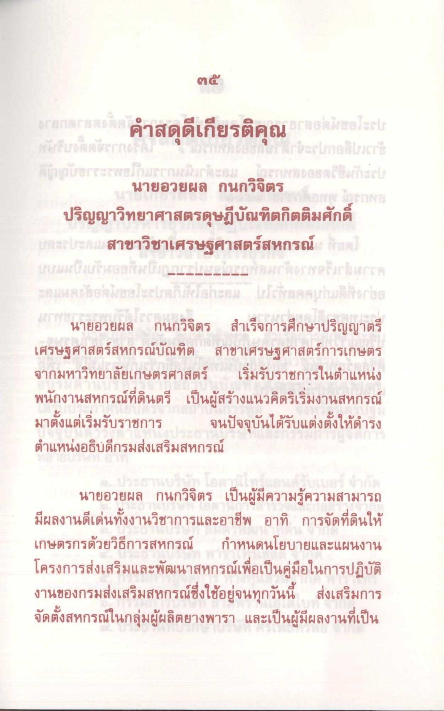
นายอวยผล กนกวิจิตร
ปริญญาวิทยาศาสตรดุษฎีบัณฑิตกิตติมศักดิ์ สาขาวิชาเศรษฐศาสตร์สหกรณ์
นายอวยผล กนกวิจิตร สําเร็จการศึกษาปริญญาตรี เศรษฐศาสตร์สหกรณ์บัณฑิต สาขาเศรษฐศาสตร์การเกษตร จากมหาวิทยาลัยเกษตรศาสตร์ เริ่มรับราชการในตําแหน่ง พนักงานสหกรณ์ที่ดินตรี เป็นผู้สร้างแนวคิดริเริ่มงานสหกรณ์ มาตั้งแต่เริ่มรับราชการ จนปัจจุบันได้รับแต่งตั้งให้ดํารง ตําแหน่งอธิบดีกรมส่งเสริมสหกรณ์
นายอวยผล กนกวิจิตร เป็นผู้มีความรู้ความสามารถ มีผลงานดีเด่นทั้งงานวิชาการและอาชีพ อาทิ การจัดที่ดินให้ เกษตรกรด้วยวิธีการสหกรณ์ กําหนดนโยบายและแผนงาน โครงการส่งเสริมและพัฒนาสหกรณ์เพื่อเป็นคู่มือในการปฏิบัติ งานของกรมส่งเสริมสหกรณ์ซึ่งใช้อยู่จนทุกวันนี้ ส่งเสริมการ จัดตั้งสหกรณ์ในกลุ่มผู้ผลิตยางพารา และเป็นผู้มีผลงานที่เป็น

